LABORATORNÍ PRÁCE – PŘÍRODOPIS 6. ROČNÍK
CO₂ při dýchání

Cílem je dokázat, že vydechovaný vzduch z plic obsahuje CO₂.

Pomůcky: sada Pasco na měření CO₂, tablet a SW SparkVue, igelitový sáček

Postup:
1. vložíme čidlo pro měření CO₂ do sáčku
2. zmačkáme ho, aby v něm bylo co nejméně vzduchu
2. do sáčku opakovaně vdechujeme vzduch
3. sledujeme koncentraci CO₂
Graf:
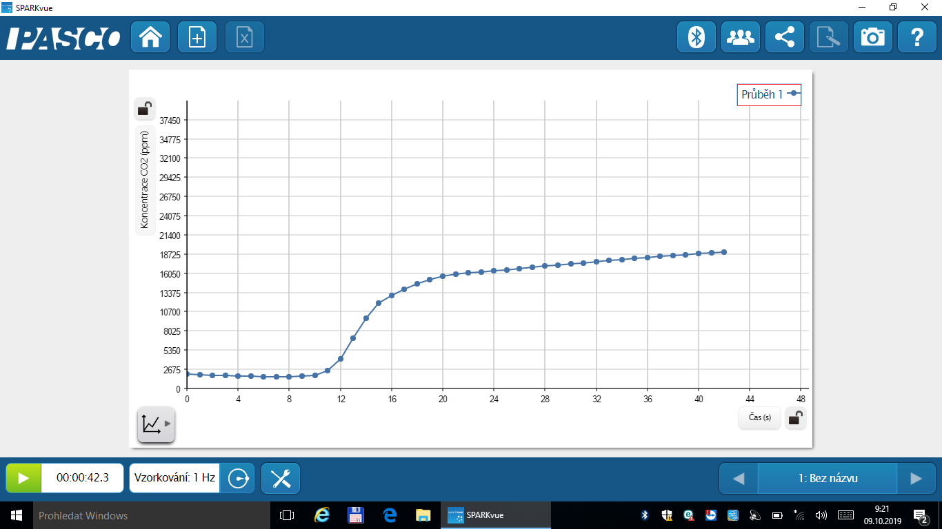

Závěr: Experiment ukázal, že ve vydechnutém vzduchu se koncentrace CO₂ zvyšuje.

